KHOA HỌC (TIẾT 16)
VAI TRÒ CỦA ÁNH SÁNG (TIẾT 1)
I. YÊU CẦU CẦN ĐẠT.
- Nêu được vai trò của ánh sáng đối với sự sống; liên hệ được với thực tế.
- Biết tránh ánh sáng quá mạnh chiếu vào mắt; không đọc, viết dưới ánh sáng quá yếu; Thực hiện được tư thế ngồi học, khoảng cách đọc, viết phù hợp để bảo vệ mắt, tránh bị cận thị.
- Rèn luyện kĩ năng làm thí nghiệm, hoạt động trải nghiệm, qua đó góp phần phát triển năng lực khoa học.
- Năng lực tự chủ, tự học; Năng lực giải quyết vấn đề và sáng tạo; Năng lực giao tiếp và hợp tác: Biết trao đổi, góp ý cùng bạn trong hoạt động nhóm và thí nghiệm.
- Phẩm chất trách nhiệm: Có ý thức trách nhiệm với lớp, tôn trọng tập thể.
II. ĐỒ DÙNG DẠY HỌC.
1.GV: Kế hoạch bài dạy, bài giảng Power point.
2.HS: SGK và các thiết bị, học liệu phục vụ cho tiết dạy.
III. HOẠT ĐỘNG DẠY HỌC.
Hoạt động của giáo viên | Hoạt động của học sinh
1. Khởi động, kết nối(3-4p)
- GV tổ chức trò chơi để khởi động bài học.  Gv phát phiếu cho 4 nhóm, các nhóm thảo luận ghi vào các cột ứng với hàng tương ứng  Nội dung kiến thức cần tìm hiểu K ( Những điều đã biết) W ( Những điều muốn biết)  1.Ánh sáng đối với sự sống của thực vật  2.Ánh sáng đối với sự sống của động vật  3.Ánh sáng đối với đời sống của con người  -Các nhóm thảo luận trình bày  - GV nhận xét, tuyên dương và dẫn dắt vào bài mới. |  | - HS tham gia trò chơi.  - Các nhóm nhận phiếu và tiến hành thảo luận  - Nhóm trình bày ý kiến  - HS lắng nghe.
2.Hình thành kiến thức mới (28-30p)
Hoạt động 1: Ánh sáng đối với sự sống của thực vật. (Sinh hoạt nhóm 4)  a. Quan sát:  - GV YC học sinh quan sát hình 1 và chỉ ra yếu tố nào ảnh hưởng đến sự phát triển của hai cây ở hình 1  - Mời HS thảo luận nhóm 4 theo kỉ thuật “ Khăn trải bàn” để thực hiện nhiệm vụ: yếu tố nào ảnh hưởng đến sự phát triển của các cây trong hìn 1.  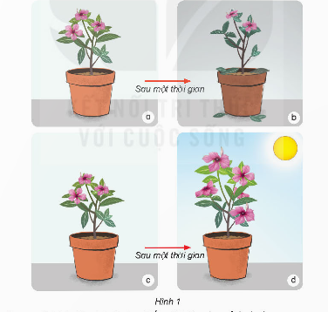  - GV mời đại diện các nhóm trình bày kết quả thảo luận, các nhóm khác nhận xét, bổ sung.  - GV nhận xét, tuyên dương. |  | -HS quan sát hình 1  - HS sinh hoạt nhóm làm vào phiếu, thảo luận và trả lời các câu hỏi theo yêu cầu:  Ánh sáng ảnh hưởng đến sự sống và phát triển của thực vật.  - HS lắng nghe, rút kinh nghiệm.
b. Vai trò của ánh sáng đối với thực vật (Sinh hoạt nhóm 4)  - GV mời 1 HS đọc yêu cầu bài.  - Mời các nhóm thảo luận và trả lời câu hỏi trông các hình dưới đây:  + Em hãy quan sát hình và hoàn thành bảng sau:  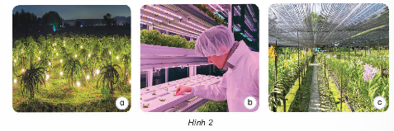  - GV mời các nhóm trình bày kết quả thảo luận.  - GV nhận xét, tuyên dương và mở rộng:  Nêu ví dụ về cách con người sử dụng ánh sáng đối với cây trồng ở địa phương em.  -Gv mở rộng và cho HS rút ra vai trò của ánh sáng đối với thực vật. |  | - 1 HS đọc yêu cầu bài.  - Lớp chia thành nhóm 4, quan sát tranh, thảo luận và đưa ra các phương án trả lời.  Hình Con người sử dụng ánh sáng đói với cây trồng Tác dụng của cách làm  2 a Dùng đèn LED chiếu ánh sáng vào ban đêm giúp cây thanh long phát triển tốt hơn Làm cho cây ra hoa trái vụ.  2 b Sử dụng ánh sáng đèn LED có thể điều chỉnh ánh sáng. Giúp cây non phát triển.  2 c Nhà lưới trồng rau màu giúp cho mưa chắn gió, che nắng gắt. Giúp rau màu phát triển và còn ngăn sự xâm hại của con trùng  - Đại diện các nhóm trình bày kết quả thảo luận.  - Các nhóm khác nhận xét, góp ý.  - 2 -3 Hs nêu  - Cả lớp lắng nghe  -HS nêu được: Vai trò của ánh sáng đối với thực vật:  - Ánh sáng mặt trời đem lại sự sống cho các loài cây.  - Cây trồng sẽ chóng tàn lụi nếu thiếu ánh sáng.  - Ánh sáng ảnh hưởng đến thời gian ra lá, ở hoa, kết trái của cây.  - Có thể dùng ánh sáng đèn điện đẻ kích thích sự phát triển của cây trồng.  - Ánh sáng quá mạnh cũng làm cho cây nhanh chết.
Hoạt động 2: Ánh sáng đối với sự sống của động vật. (Sinh hoạt nhóm 2)  a. Quan sát hình.  -GV cho Hs quan sát hình 3 và cho biết Động vật cần ánh sáng để làm gì?  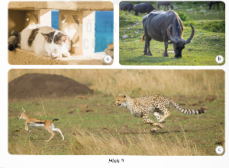  - GV chiếu một số hình ảnh cho HS quan sát  b. Vai trò của ánh sáng đối với thực vật (Sinh hoạt nhóm 4)  - GV mời 1 HS đọc yêu cầu bài.  - Mời các nhóm quan sát tranh thảo luận và trả lời câu hỏi trong các hình dưới đây ghi vào phiếu  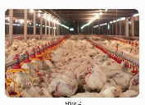  1. Ánh sáng có vai trò gì đối với sự sống của động vật?  2. Người ta dùng ánh sáng đèn điện ở các trang trại nuôi gà (hình 4) để làm gì?  - GV mời các nhóm trình bày kết quả thảo luận.  - GV nhận xét, tuyên dương |  | -Nhóm đôi quan sát tranh và trả lời cụ thể theo tranh:  + Con mèo sưởi nắng cho ấm.  + Con trâu càn ánh sáng để gặm cỏ.  + Con báo cần ánh sáng để đuổi theo con mồi.  + Con nai cần ánh sáng để chạy thoát khỏi con cáo.  - Hs quan sát hình ảnh thấy vai trò của ánh sáng đối với sự sống của động vật.  -1 HS đọc yêu cầu.  - Nhóm quan sát, thảo luận thống nhất ghi vào phiếu.  - Ánh sáng có vai trò gì đối với sự sống của động vật:  + Động vật cấn ánh sáng để di chuyển, tìm thức ăn, nước uống phát hiện ra những nguy hiểm cần tránh.  + Ánh sáng mặt trời đem lại sự sống cho thực vật. Thực vật lại cung cấp thức ăn cho động vật.  2. Người ta dùng ánh sáng đèn điện ở các trang trại nuôi gà đẻ tăng thời gian chiếu sáng trong nagỳ, kích thích cho gà ăn được nhiều, chóng tăng cân, đẻ nhiều trứng.  -Đại diện nhóm trình bày  -HS lắng nghe.
3. Vận dụng trải nghiệm.(2-3p)
- GV tổ chức trò chơi “Ai biết nhiều hơn”  + Chia lớp thành 2 nhóm. Và cùng thi một lượt trong thời gian 2 phút.  + Các nhóm thi nhau đưa ra những ví dụ về:  N1: Vai trò của ánh sáng đối với đời sống thực vật hằng ngày.  N2: Vai trò của ánh sáng đối với đời sống động vật hằng ngày.  - Mỗi lần đưa ra câu đúng sẽ được nhận 1 bông hoa dán vào vị trí nhóm. Sau 2 phút, nhóm nào nhiều hoa nhất nhóm đó thắng cuộc.  - Nhận xét sau tiết dạy, dặn dò về nhà. | - Học sinh chia 2 nhóm và tham gia trò chơi.  -HS nêu  - HS lắng nghe, rút kinh nghiệm
IV. ĐIỀU CHỈNH SAU BÀI DẠY:
..............................................................................................................................

